**GRAFOS**

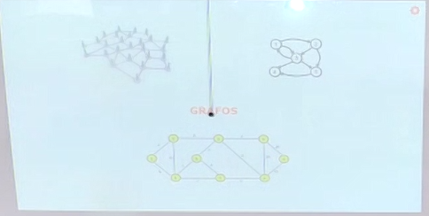

Los grafos sirven para diferentes cosas.

Cada intersección es un NODO.

Ejem. CIUDAD: Cada punto representaría un lugar y las aristas la distancia

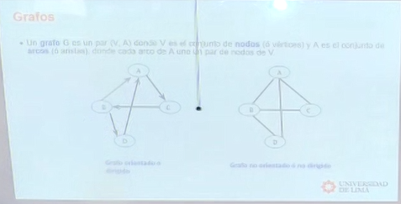

Un grafo G es un par (V,A) donde V es el conjunto de nodos (vértices) y A es el conjunto de arcos (aristas), donde cada arco de A une un par de nodos de V.

Grafo orientado o dirigido

Grafo no orientado o dirigido

Grafo con pesos: cada arco tiene un peso (distancia, peso, precio, etc)

Grafo convexo: todos los nodos están conectados

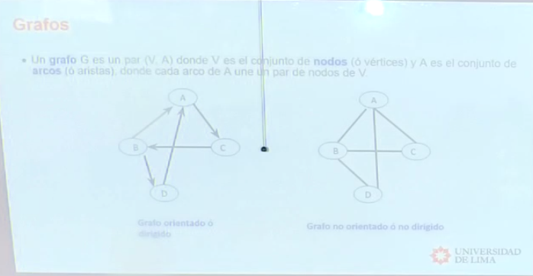

Adyacente: dos nodos son adyacentes si están conectados por un arco.

Si es un grafo orientado/dirigido es adyacente es porque tiene un arco de salida.

En el ejemplo de la izquierda, el adyacente del vértice D es el A.

En el ejemplo de la derecha, el adyacente de D es B y A.

Grado de un vértice: cantidad de aristas que conectan con el vértice

Grafo no dirigido:

* Grado vértice B: 3
* Grado vértice C: 2

Grafo dirigido:

* Grado de salida B: 2
* Grado de entrada B: 1
* Grado (total): 3 <- es la suma de salida + entrada

Para dirigirse de un vértice a otro:

* Vértice inicial (punto de partida)
* Vértice final (punto de llegada)
* Vértice intermedio

Cuando el grafo es dirigido, solo puedes ir en la dirección señalada, pero en el no dirigido puedes ir por cualquier camino.

Ciclo: es un camino cerrado que empieza y termina en el mismo nodo (vértice).

Longitud del camino: es la cantidad de aristas que forman parte del camino.

¿Cómo se representa un grafo?

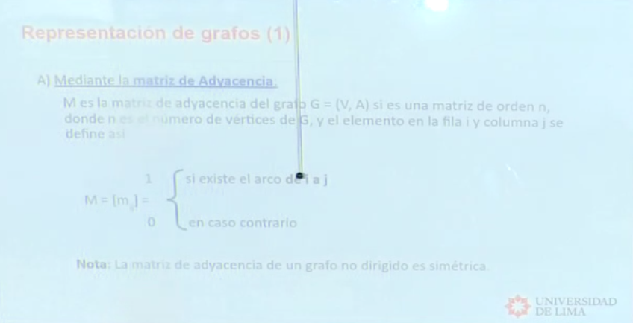

La matriz de adyacencia se llena solo de 0 y 1.

Un grafo no orientado siempre va a ser una matriz simétrica.

Si el grafo es orientado, solo se coloca 1 cuando es de salida.

Si el grafo es no orientado, se coloca 1 en todas las conexiones.

Se usan listas enlazadas para las listas de adyacencia.

Esta representación de grafos es más eficiente cuando hay pocas aristas.

Esta representación se puede usar con grafos dirigidos o no dirigdos.

**MÉTODOS DE RECORRIDO**

1. **DFS:**

La cosa es pasar por cada nodo solo una vez. Para esto se usa una PILA.

Cada vez que visitamos un nodo, lo colocamos en la pila. Además, guardamos cuáles son los nodos adyacentes a ese nodo en otra pila.

[12 de Junio minuto 14:00]

Visitamos el nodo B

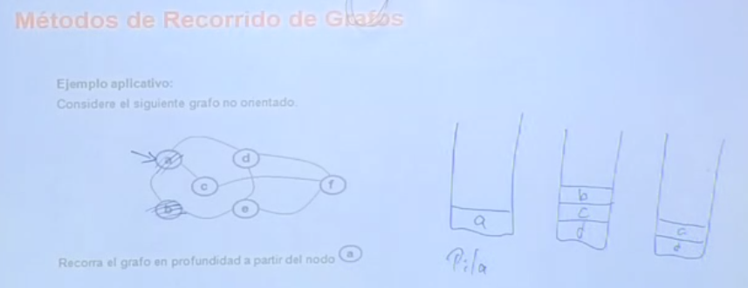

Colocamos los adyacentes a B. (el E)

Visitamos a E (porque es el que está más arriba) y colocamos en la pila a sus adyacentes.

Visitamos F y colocamos sus adyacentes, pero en este caso sus adyacentes ya están en la PILA por lo que no se agrega nada.

Así vamos restando todo hasta dejar la pila vacía.

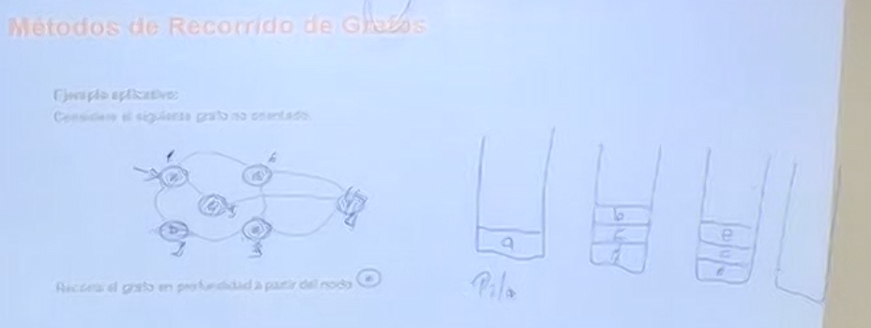

1. **BFS:**

Se enfoca en visitar todos los vértices adyacentes y luego pasar al siguiente.

Para este método se usa una COLA.

El primer nodo se ingresa en la cola.

Lo visitamos (A) y luego encolamos a sus métodos adyacentes (B,C,D)

Desencolamos el primero y luego encolamos su adyacente (el E).

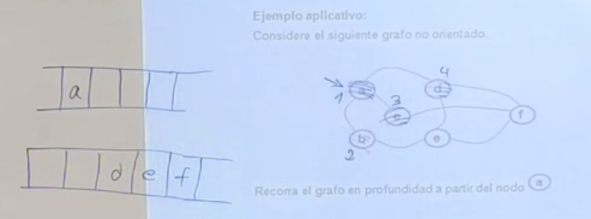

Desencolamos al D y encolamos E.

Desencolamos a F y la cola se vacía.

Es por anchura, porque se visita todos los adyacentes del primer nodo y vamos visitando los nodos más cercanos.

EJERCICIO:

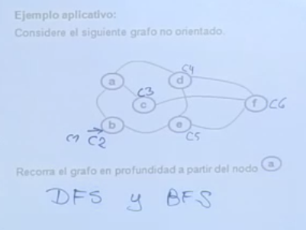

Resolución

